Федеральное государственное бюджетное образовательное учреждение

высшего образования

«Российский экономический университет им. Г.В. Плеханова»

Московский приборостроительный техникум

Специальность: 09.02.07 Информационные системы и программирование

Квалификация: программист

Профессиональный модуль: ПМ 11 Разработка, администрирование и защита баз данных

Междисциплинарный курс: МДК 11.01 Технология разработки и защиты баз данных

МПТ.09.02.07-П.П50-11/3-20.02.21

Отчёт

Тема: «Разработка, базы данных на примере предметной области: «Велосипедный магазин», реализация подсистем: Список сотрудников, Отдел продаж»

|  |  |
| --- | --- |
| Проверил: | Выполнил: |
| Щаников И.М.__________ | Студент(ка) группы |
| (________)_____________ | П50-11/3-20 |
| «___»_____________2021г. | ____________Вишняков Д.А. |
|  | «___»_____________2021г. |

2021

СОДЕРЖАНИЕ

1. ОПИСАНИЕ ПРОБЛЕМНОЙ ЗОНЫ 3

1.1. Описание предметной области 3

1.2. Описание подсистем 3

1.3. Описание сущностей 3

2. ПРОЕКТИРОВАНИЕ 4

2.1. Модель данных 4

2.2. Словарь данных 4

3. РЕАЛИЗАЦИЯ 6

3.1. PostgreSQL 6

3.2. MySQL 7

4. СРАВНЕНИЕ СУБД 10

В данном разделе в виде таблицы необходимо представить, сравнение двух систем управления базами данных, с указанием всех достоинств, удобств и недостатков. 10

Таблица 4.1 – Сравнение СУБД 10

Достоинства 10

Недостатки 10

PostgreSQL 10

MySQL 10

PGAdmin 10

phpMyAdmin 10

MySQL Workbench 10

5. ВЫВОД 11

6. СПИСОК ИСПОЛЬЗУЕМЫХ МАТЕРИАЛОВ 12

В данном пункте, необходимо нумерованным списком перечислить, все интернет-источники, литературу, стандарты, которые учувствовали в разработке двух баз данных: 12

1) Название книги, Фамилия инициалы, издательство, год издания, количество страниц, URL-ссылка на ресурс; 12

2) Номер стандарта, название стандарта, URL-ссылка на ресурс; 12

3) Название сайта, краткое описание информации заимствованной с сайта, URL-ссылка на ресурс. 12

1. ОПИСАНИЕ ПРОБЛЕМНОЙ ЗОНЫ
   1. Описание предметной области

В данном подразделе необходимо описать основную деятельность предприятия, а именно: кто является потребителем предполагаемой услуги, кто выполняет услуги, чем услуги регламентируются, какие документы получаются на выходе. Так же в описании необходимо указать, каким образом взаимосвязаны выбранные подсистемы, какими объектами и данными они взаимосвязаны.

Предметная область: велосипедный магазин  
Потребитель – физические лица и юридическое лица  
Документ на вход – запрос на приобретение техники, обрабатываемый менеджером, который составляет чек оплаты покупки техники.  
Документы на выход – гарантия, чек.

* 1. Описание подсистем

В данном подразделе, на основании описания предметной области и выбранных подсистем, необходимо описать функционирование подсистем, с тем же подходом, что и описание предметной области, только с большей детализацией. Описание не предполагает, наличие в описание абстрактных объектов, или серых действий, описание должно быть прозрачным, полноценным и ясным.

Подсистемы: список сотрудников, отдел продаж.  
 Отдел продаж – менеджер составляет с поставщиком запрос на приобретение техники по оптовой цене(наименование товара кол-во товара, цена) далее совершается закупка техники, после чего она обрабатывается поставщиком, и на выходе получается накладная, в котором указано: ФИО поставщика, цена накладной, счет поставщика, ИНН организации.  
Список сотрудников – обрабатывает запрос на приобретение техники, поиск остатка на складах, передает запрос поставщикам, после чего составляется накладная с поставщиком, далее товар продается клиенту по розничной цене и составляется чек ФИО продавца, цена техники, счет организации, номер карты клиента, ИНН организации.

* 1. Описание сущностей

В данном подразделе, на основании описания подсистем предметной области, из описания, необходимо выявить, существительные и глаголы, которые лягут в основу будущих сущностей. Описание сущностей идёт маркированным списком, с указанием названия сущности и через, тире, перечисление атрибутов, которые могут быть описаны, без правил нормализаций отношений в баз данных.

Личное дело сотрудника – ФИО, дата рождения, серия паспорта, номер паспорта, номер личного дела.

Чек – номер чека, дата печати чека, ИНН чека

Товар – наименование товара

Вид товара – наименование вида

Должность – наименование должности, оклад

Заказ – номер заказа, наименование товара, кол-во товара, цена товара

Расчёт заработной платы – дата выдачи зарплаты, премия, отпускные

Поставщик – компания, номер телефона, почта

1. ПРОЕКТИРОВАНИЕ
   1. Модель данных
      1. Инфологическая модель данных

В данном пункте, необходимо дать иллюстрацию логической модели данных, на основе, выявленных сущностей и атрибутов с учётом правил 3-ей нормальной формы нормализации отношений.

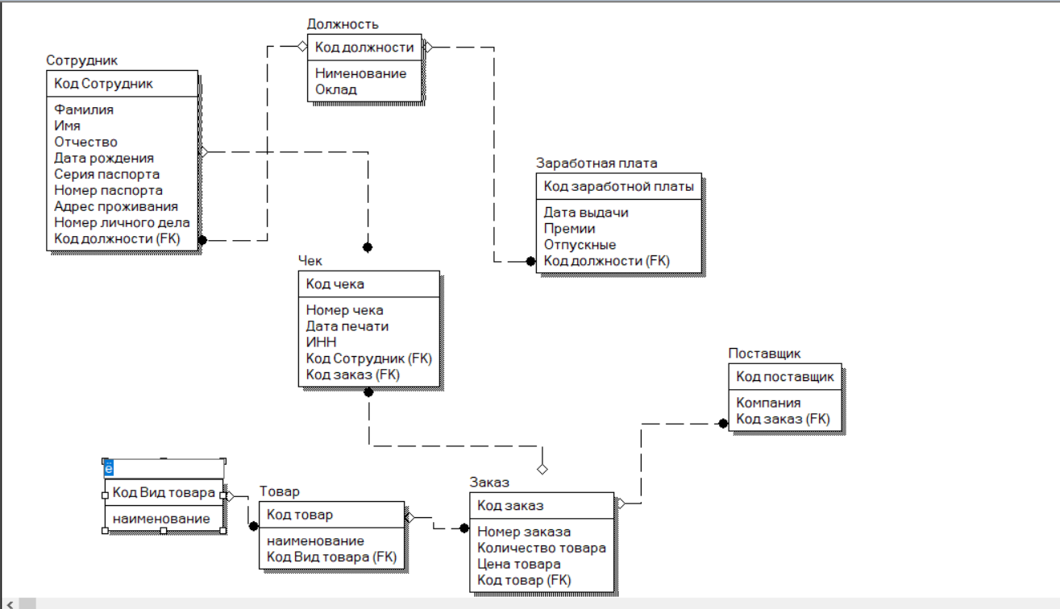

Рисунок 1 Инфологическая модель данных

* + 1. Дата логическая модель данных

В данном пункте, необходимо, дать иллюстрацию физической модели данных, на основе логической модели данных, с указанием типов данных и обязательности заполнения полей.

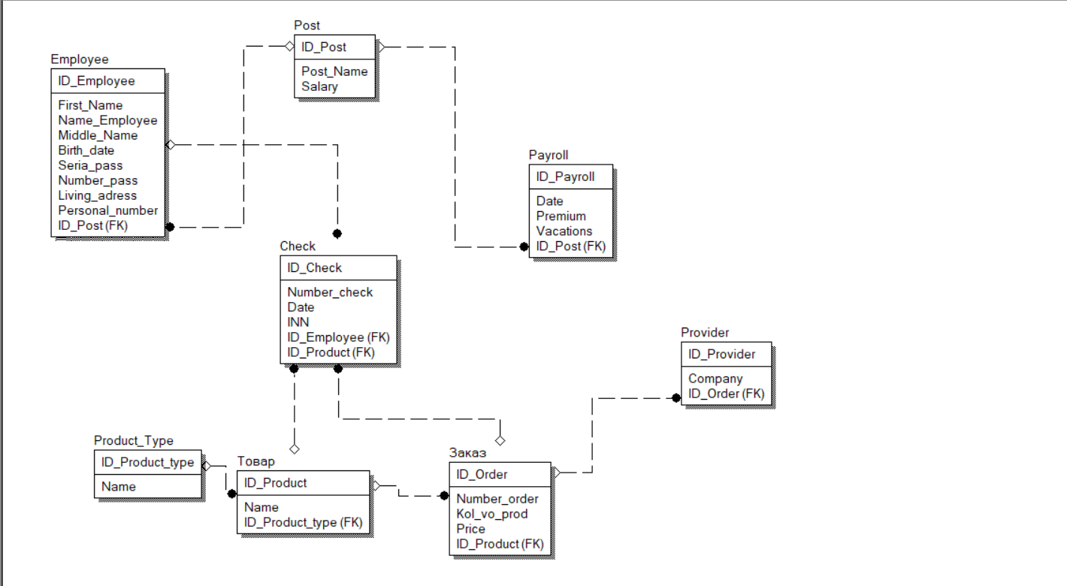

Рисунок 2 Логическая модель данных

* 1. Словарь данных
     1. Входные данные

В данном пункте, на основании логической и физической модели данных, необходимо в табличном виде представить описание всех входных данных, с указанием: логического и физического названия поля, типа данных со стороны СУБД, ограничений на поля (первичный или внешний ключ, уникальное поле, проверка на соответствие выполнения условий: масок ввода, на соответствие дат, числовых показателей и т.д.).

Таблица 2.1 – Входные данные

| Логическое название | Физическое название | Тип данных | Ограничения |
| --- | --- | --- | --- |
| Employee | | | |
| Код Сотрудника | ID_Employee | int | Not null, PK |
| Фамилия | First_Name | Varchar(30) | Not null, check (%[а-яА-Я]%) |
| Имя | Name_Employee | Varchar(30) | Not null, check (%[а-яА-Я]%) |
| Отчество | Middle_Name | Varchar(30) | Null, check (%[а-яА-Я]%), default('-') |
| Дата рождения | Date_of_birth | date | Not null |
| Серия паспорта | Passport_seria | Varchar(4) | Not null, check ([0-9]{4}) |
| Номер паспорта | Passport_Number | Varchar(6) | Not null, check ([0-9]{6}) |
| Адрес проживания | Living_address | Varchar(30) | Not null |
| Номер личного дела | Personal_business_number | Varchar(5) | Not null, unique, check ([0-9]{5}) |
| Код Должности | ID_Post | int | Not null, FK |
| Post | | | |
| Код Должности | ID_Post | int | Not null, PK |
| Наименование | Post_Name | Varchar(30) | Not null, unique, check (%[а-яА-Я]%) |
| Оклад | Salary | Decimal(38,2) | Null, check (>=0), default(0.0) |
| Check | | | |
| Код Чека | ID_Check | int | Not null, PK |
| Номер чека | Check_number | Varchar(10) | Not null, unique, check ([0-9]{10}) |
| Дата печати чека | Date_of_printing_check | date | Not null |
| ИНН | INN | Varchar(10) | Not null, check ([0-9]{10}) |
| Код Сотрудника | ID_Employee | int | Not null, FK |
| Код Заказа | ID_Order | int | Not null, FK |
| Payroll_preparation | | | |
| Код Расчёта заработной платы | ID_Payroll_preparation | int | Not null, PK |
| Дата выдачи зарплаты | Date_of_payroll | date | Not null |
| Премия | Premium | Decimal(38,2) | Null, check (>=0), default(0.0) |
| Отпускные | Vacations | Decimal(38,2) | Not null, check (>=0) |
| Код Должности | ID_Post | int | Not null, FK |
| Provider | | | |
| Код Поставщика | ID_Provider | int | Not null, PK |
| Компания | Company | Varchar(30) | Not null |
| Телефон | Telephone | Varchar(11) | Not null, check (+7([0-9][0-9][0-9])[0-9][0-9][0-9]-[0-9][0-9]-[0-9][0-9]) |
| Mail | Почта | Varchar(30) | Null, check (‘%@%’), default (‘-‘) |
| Код Заказа | ID_Order | int | Not null, FK |
| Product | | | |
| Код Товара | ID_Product | int | Not null, PK |
| Наименование | Name_of_product | Varchar(30) | Not null, unique, check (%[а-яА-Я]%) |
| Код Вида товара | ID_Product_type | int | Not null, FK |
| Product_type | | | |
| Код Вида товара | ID_Product_type | int | Not null, PK |
| Наименование вида | Name_of_type | Varchar(30) | Not null, unique, check (%[а-яА-Я]%) |
| Order | | | |
| Код Заказа | ID_Order | int | Not null, PK |
| Номер заказа | Order_number | Varchar(12) | Not null, unique, check ([0-9]{12}) |
| Кол-во товара | Number_of_product | int | Not null, check (%[1-9]%) |
| Цена товара | Product_price | Decimal(38,2) | Not null, check (>=0) |
| Код Товара | ID_Product | int | Not null, FK |

* + 1. Выходные данные

В данном пункте, на основании описания выходных документов из описания: предметной области и подсистем, необходимо указать в виде таблицы, название выходного документа, его атрибуты, и таблицы из которых будет формироваться документ.

Таблица 2.2 – Выходные данные

| Название документа | Поля | Исходные таблицы |
| --- | --- | --- |
| Чек | Номер чека, ФИО сотрудника | «Чек», «Сотрудник», «Должность», «Заказ» |
| Номер заказа |

* + 1. Статистическое проектирование

В данном пункте в виде таблицы, на основании описания подсистем, логической и физической модели данных, необходимо описать все возможные, статистические данные, которые могут описывать, количественные показатели, денежные показатели, среднестатистические данные и т.д., с полями: название функции, формальные параметры, формула, результат функции:

Таблица 2.3 – Описание функций

| Название функции | Формальные параметры | Формула | Результат функции |
| --- | --- | --- | --- |
| Заработная плата сотрудников за отработанное время | Период начала – Дата, период конца - Дата | Должность.Стоимость * Совместительство.Ставка * Сумму часов(Период начала, период конца) * 0,87 | ЗП – вещественное число |
| Заработанная премия от оклада | Оклад | Оклад * 30% | Заработанная премия от оклада – вещественное число |

1. РЕАЛИЗАЦИЯ
   1. PostgreSQL
      1. Реализация таблиц
         1. Скрипт базы данных

-- Создание таблицы "Сотрудник" с ограничениями на поле First_Name, Name_Employee, Middle_Name

-- на ввод кириллицей

-- поле Passport_seria, Passport_number, Personal_business_number имеют ограничения на ввод цифр с условием VARCHAR до

-- макс. указанного значения

create table Employee

(

ID_Employee serial not null constraint PK_Employee primary key,

First_Name varchar(30) not null constraint CH_First_Name

check (First_Name similar to '%[а-яА-Я]%'),

Name_Employee varchar(30) not null constraint CH_Name_Employee

check (Name_Employee similar to '%[а-яА-Я]%'),

Middle_Name varchar(30) null constraint CH_Middle_Name

check (Middle_Name similar to '%[а-яА-Я]%')

default('-'),

Date_of_birth date not null,

Passport_seria varchar(4) not null constraint CH_Passport_seria

check (Passport_seria similar to '[0-9]{4}'),

Passport_number varchar(6) not null constraint CH_Passport_number

check (Passport_number similar to '[0-9]{6}'),

Living_address varchar(30) not null,

Personal_business_number varchar(5) not null constraint CH_Personal_business_number

check (Personal_business_number similar to '[0-9]{5}')

constraint UQ_Personal_business_number unique,

Post_ID int not null references Post (ID_Post)

);

-- Добавление данных в таблицу "Сотрудник"

insert into employee(First_Name,Name_Employee,Middle_Name,date_of_birth,passport_seria,passport_number,living_address,

personal_business_number,post_id)

values ('Маслов','Тимофей','Дмитриевич','1998-12-25','4567','114567','ул. Тушкина д.7','47389',1),

('Тихонова','Дарья','Тиграновна','1997-02-15','4527','199567','ул. Карлушкино д.10','90372',2),

('Фролов','Роман','Ярославович','1999-03-10','4541','178290','ул. Пушкино д.28У7','11923',3),

('Иванов','Тимофей','Артёмович','1999-07-25','4117','219291','ул. Корлонова д.37','73483',4),

('Акимов','Денис','Русланович','1987-08-14','4589','127867','ул. Фушкина д.12','73484',5),

('Гаврилов','Арсений','Денисович','1985-10-19','4997','192837','ул. Душкина д.73','73485',6),

('Зотова','Оливия','Дамировна','1983-11-15','4535','614567','ул. Корушкина д.17','73486',7),

('Михайлова ','Таисия','Давидовна','1998-08-25','4997','119877','ул. Лушкина д.97','73487',8),

('Суханова','Алиса','Романовна','1998-12-25','4567','114567','ул. Тушкина д.7','73489',9),

('Быков','Павел','Георгиевич','1998-12-25','4567','114567','ул. Тушкина д.7','73490',10);

select * from employee;

-- Создание таблицы "Должность" с ограничениями на поле Post_Name на ввод кириллицей и на ограничение

-- unique - проверка на ввод уникальных данных

-- поле Post_Price имеет ограничение, что оно должно быть >= 0.0 и если null то возвращает значение 0.0

create table Post (

ID_Post SERIAL not null constraint PK_Post primary key,

Post_Name varchar(50) not null constraint CH_Post_name

check (Post_name similar to '%[а-яА-Я]%')

constraint UQ_Post_Name unique,

Post_Price decimal(38,2) null constraint CH_Post_Price check

(Post_Price >=0.0) default(0.0)

);

-- Занесение данных в таблицу "Должность"

insert into post(Post_Name,Post_Price)

values ('Главный Администратор',110000.00),

('Администратор',90000.00),

('Главный бухгалтер',80000.00),

('Бухгалтер',70000.00),

('Продавец консультант',70000.00),

('Охранник',60000.00),

('Грузчик',70000.00),

('Уборщик',50000.00),

('Кассир',70000.00),

('Менеджер',80000.00);

select * from post;

-- Создание таблицы "Поставщик" с ограничениями на поле Company на ввод кириллицей и

-- Telephone на ограничение ввод с маской, а также Mail на ввод латиницы

create table Provider (

ID_Provider SERIAL not null constraint PK_Sklad primary key,

Company varchar(30) not null constraint CH_Company

check (Company similar to '%[а-яА-Я]%'),

Telephone varchar(30) not null constraint CH_Telephone

check (Telephone similar to '\+7\([0-9][0-9][0-9]\)[0-9][0-9][0-9]-[0-9][0-9]-[0-9][0-9]'),

Mail varchar(30) not null default('-') constraint CH_Mail

check (Mail similar to '%[a-zA-Z]%'),

Zakaz_ID int not null references Zakaz (ID_Zakaz)

);

-- Создание таблицу "Вид Продукта" с ограничениями на поле Type_name на ввод кириллицей и с уникальностью данных

create table Product_type (

ID_Product_type SERIAL not null constraint PK_Product_type primary key,

Type_name varchar(30) not null constraint CH_Type_name

check (Type_name similar to '%[а-яА-Я]%')

constraint UQ_Type_name unique

);

-- Добавление данных в таблицу "Вид Продукта"

insert into Product_type(Type_name)

values (Велосипед),

(BMX),

(Горный);

select * from Product_type;

-- Создание таблицы "Продукт" с ограничениями на поле Name_of_product на ввод кириллицей и с уникальностью данных

create table Product (

ID_Product SERIAL not null constraint PK_Product primary key,

Name_of_product varchar(30) not null constraint CH_Name_of_product

check (Name_of_product similar to '%[а-яА-Я]%')

constraint UQ_Name_of_product unique,

Product_type_ID int not null references Product_type (ID_Product_type)

);

-- Добавление данных в таблицу "Продукт"

insert into Product(Name_of_product,Product_type_ID)

values (Велосипед,1),

(BMX,2),

(Горный,3),

select * from Product_type;

-- Создание таблицы "Заказ" с ограничениями на поле Order_number, Number_of_product на ввод цифр и

-- с типом данных VARCHAR с макс. заданой длины

-- Order_number имеет уникальность данных

-- поле Product_Price имеет ограничение на >= 0.0

create table Zakaz (

ID_Zakaz SERIAL not null constraint PK_Zakaz primary key,

Order_number varchar(12) not null constraint CH_Order_number

check (Order_number similar to '[0-9]{12}')

constraint UQ_Order_number unique,

Number_of_product varchar(1) not null constraint CH_Number_of_product

check (Number_of_product similar to '[1-9]{1}'),

Product_Price decimal(38,2) not null constraint CH_Product_Price check

(Product_Price >= 0.0),

Product_ID int not null references Product (ID_Product)

);

-- Добавление данных в таблицу "Заказ"

insert into Zakaz(Order_number,Number_of_product,Product_price,Product_ID)

values (123456789123,1,400.00,1),

(123456789124,3,1000.00,2),

(123456789125,2,2000.00,3),

(123456789126,2,3000.00,4),

(123456789127,1,4000.00,5),

(123456789128,1,5000.00,6),

(123456789129,4,6000.00,7),

(123456789132,5,7000.00,8),

(123456789133,1,8000.00,9),

(123456789134,2,9000.00,10);

-- Создание таблицы "Чек" с ограничениями на поле Chek_number, INN на ввод цифр с типом VARCHAR с макс. заданой длины

-- Chek_number имеет уникальность данных

create table Chek (

ID_Chek SERIAL not null constraint PK_Chek primary key,

Chek_number varchar(10) not null constraint CH_Chek_number

check (Chek_number similar to '[0-9]{10}')

constraint UQ_Chek_number unique,

Date_of_printing_check date not null,

INN varchar(10) not null constraint CH_INN

check (INN similar to '[0-9]{10}'),

Employee_ID int not null references Employee (ID_Employee),

Zakaz_ID int not null references Zakaz (ID_Zakaz)

);

-- Добавление данных в таблицу "Чек"

insert into Chek(Chek_number,Date_of_printing_check,INN,Employee_ID,Zakaz_ID)

values (1234567891,'2021-12-01',9998887771,1,1),

(1234567892,'2021-12-02',1112223334,2,2),

(1234567893,'2021-12-03',4445556667,3,3),

(1234567894,'2021-12-04',5556667778,4,4),

(1234567895,'2021-12-05',8889994442,5,5),

(1234567896,'2021-12-06',8887776661,6,6),

(1234567897,'2021-12-07',9998881112,7,7),

(1234567898,'2021-12-08',4443335551,8,8),

(1234567899,'2021-12-09',7778881112,9,9),

(1234567900,'2021-12-10',9990001112,10,10);

select * from Chek;

-- Создание таблицы "Расчёт заработной платы" с ограничениями на поле Premium, Vacations

-- на >= 0.0

-- Premium имеет ограничение default на 0.0

create table Payroll_preparation (

ID_Payroll_preparation SERIAL not null constraint PK_Payroll_preparation primary key,

Date_of_payroll date not null,

Premium decimal(38,2) null constraint CH_Premium check

(Premium >=0.0) default(0.0),

Vacations decimal(38,2) not null constraint CH_Vacations check

(Vacations >=0.0),

Post_ID int not null references Post (ID_Post)

);

-- Добавление данных в таблицу "Расчёт заработной платы"

insert into Payroll_preparation(Date_of_payroll,Premium,Vacations,Post_ID)

values ('2021-12-25',22000.00,5000.00,1),

('2021-12-25',18000.00,6000.00,2),

('2021-12-26',16000.00,5000.00,3),

('2021-12-25',14000.00,4000.00,4),

('2021-12-25',14000.00,7000.00,5),

('2021-12-27',12000.00,3000.00,6),

('2021-12-25',14000.00,8000.00,7),

('2021-12-25',10000.00,6000.00,8),

('2021-12-25',14000.00,7000.00,9),

('2021-12-25',16000.00,3000.00,10);

select * from Payroll_preparation;

* + - 1. Результат

В данном подпункте, необходимо в виде иллюстраций, продемонстрировать разработанные объекты базы данных из инструментальной среды разработки баз данных.

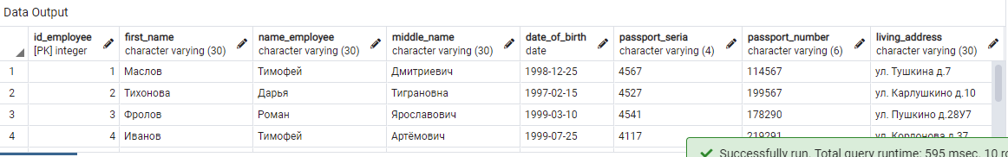

Рисунок 3 Таблица Employee

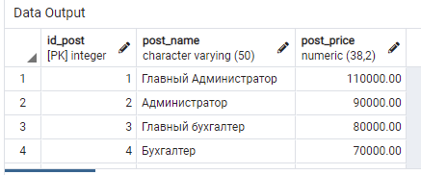

Рисунок 4 Таблица Должности

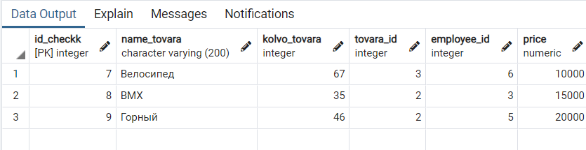

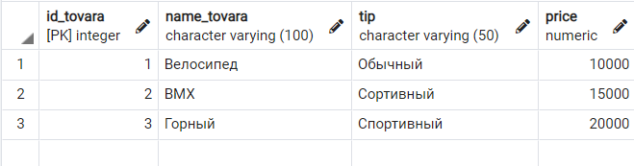

Рисунок 5 Товар

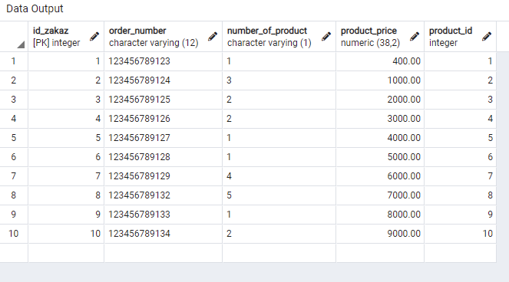

Рисунок 6 Заказ

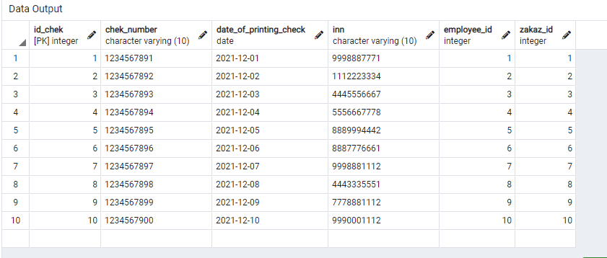

Рисунок 8 Чек

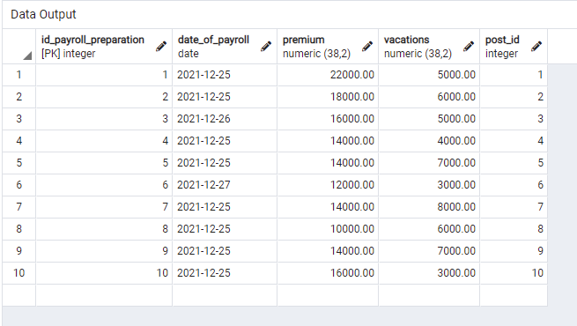

Рисунок 9 Заработная плата

* + 1. Реализация хранимых процедур
       1. Скрипт базы данных

-- Создание процедуры таблицы "Должность" на обновление данных

create or replace procedure Post_Update(p_ID_Post int, p_Post_Name varchar(50),

p_Post_Price decimal(38,2))

language plpgsql

as $$

DECLARE have_record int := count(*) from Post

where Post_Name = p_Post_Name and Post_Price = p_Post_Price;

begin

if have_record>0 then

raise exception 'Должность с указынными: Названием и окладом, уже есть в таблице';

else

update Post set

Post_Name = p_Post_Name,

Post_Price = p_Post_Price

where ID_Post = p_ID_Post;

end if;

end;

$$;

select * from Post;

call Post_Update(1,'Летчик',89000.00)

-- Создание процедуры таблицы "Сотрудник" на обновление данных

create or replace procedure Employee_Update(p_ID_Employee int, p_First_Name varchar(30),

p_Name_Employee varchar(30), p_Middle_Name varchar(30),

p_Date_of_birth date, p_Passport_seria varchar(4),

p_Passport_number varchar(6), p_Living_address varchar(30),

p_Personal_business_number varchar(5), p_Post_ID int)

language plpgsql

as $$

DECLARE have_record int := count(*) from Employee

where First_Name = p_First_Name and Name_Employee = p_Name_Employee and

Middle_Name = p_Middle_Name and date_of_birth = p_date_of_birth and

passport_seria = p_passport_seria and passport_number = p_passport_number and

living_address = p_living_address and personal_business_number = p_personal_business_number

and post_id = p_post_id;

begin

if have_record>0 then

raise exception 'Сотрудник с указынными: Фамилией, Именем, Отчеством и Личным номером уже есть в таблице';

else

update Employee set

First_Name = p_First_Name,

Name_Employee = p_Name_Employee,

Middle_Name = p_Middle_Name,

date_of_birth = p_date_of_birth,

passport_seria = p_passport_seria,

passport_number = p_passport_number,

living_address = p_living_address,

personal_business_number = p_personal_business_number,

post_id = p_post_id

where ID_Employee = p_ID_Employee;

end if;

end;

$$;

-- Создание процедуры таблицы "Поставщик" на обновление данных

create or replace procedure Provider_Update(p_ID_Provider int, p_Company varchar(30),

p_Telephone varchar(30), p_Mail varchar(30), p_Zakaz_ID int)

language plpgsql

as $$

DECLARE have_record int := count(*) from Provider

where ID_Provider = p_ID_Provider and Company = p_Company and Telephone = p_Telephone and Mail = p_Mail and

Zakaz_ID = p_Zakaz_ID;

begin

if have_record>0 then

raise exception 'Такой поставщик уже существует';

else

update Provider set

ID_Provider = p_ID_Provider,

Company = p_Company,

Telephone = p_Telephone,

Mail = p_Mail,

Zakaz_ID = p_Zakaz_ID

where ID_Provider = p_ID_Provider;

end if;

end;

$$;

-- Создание процедуры таблицы "Вид Продукта" на обновление данных

create or replace procedure Product_type_Update(p_ID_Product_type int, p_Type_name varchar(30))

language plpgsql

as $$

DECLARE have_record int := count(*) from Product_type

where Type_name = p_Type_name;

begin

if have_record>0 then

raise exception 'Вид товра с указынными: Наименованием, уже есть в таблице';

else

update Product_type set

Type_name = p_Type_name

where ID_Product_type = p_ID_Product_type;

end if;

end;

$$;

-- Создание процедуры таблицы "Продукт" на обновление данных

create or replace procedure Product_Update(p_ID_Product int, p_Name_of_product varchar(30), p_Product_type_ID int)

language plpgsql

as $$

DECLARE have_record int := count(*) from Product

where Name_of_product = p_Name_of_product and Product_type_ID = p_Product_type_ID;

begin

if have_record>0 then

raise exception 'Товар с указынными: Наименованием, уже есть в таблице';

else

update Product set

Name_of_product = p_Name_of_product,

Product_type_ID = p_Product_type_ID

where ID_Product = p_ID_Product;

end if;

end;

$$;

-- Создание процедуры таблицы "Заказ" на обновление данных

create or replace procedure Zakaz_Update(p_ID_Zakaz int, p_Order_number varchar(12),

p_Number_of_product varchar(6), p_Product_Price decimal(38,2), p_Product_ID int)

language plpgsql

as $$

DECLARE have_record int := count(*) from Zakaz

where Order_number = p_Order_number and Number_of_product = p_Number_of_product and

Product_Price = p_Product_Price and Product_ID = p_Product_ID;

begin

if have_record>0 then

raise exception 'Заказ с указынными: Номер заказа и ценой продукта, уже есть в таблице';

else

update Zakaz set

Order_number = p_Order_number,

Number_of_product = p_Number_of_product,

Product_Price = p_Product_Price,

Product_ID = p_Product_ID

where ID_Zakaz = p_ID_Zakaz;

end if;

end;

-- Создание процедуры таблицы "Чек" на обновление данных

create or replace procedure Chek_Update(p_ID_Chek int, p_Chek_number varchar(10),

p_Date_of_printing_check date, p_INN varchar(10), p_Employee_ID int,

p_Zakaz_ID int)

language plpgsql

as $$

DECLARE have_record int := count(*) from Chek

where Chek_number = p_Chek_number and Date_of_printing_check = p_Date_of_printing_check and

INN = p_INN and Employee_ID = p_Employee_ID and Zakaz_ID = p_Zakaz_ID;

begin

if have_record>0 then

raise exception 'Чек с указынными: Номер чека, дата печати и ИНН, уже есть в таблице';

else

update Chek set

Chek_number = p_Chek_number,

Date_of_printing_check = p_Date_of_printing_check,

INN = p_INN,

Employee_ID = p_Employee_ID,

Zakaz_ID = p_Zakaz_ID

where ID_Chek = p_ID_Chek;

end if;

end;

$$;

-- Создание процедуры таблицы "Расчёт заработной платы" на обновление данных

create or replace procedure Payroll_preparation_Update(p_ID_Payroll_preparation int, p_Date_of_payroll date,

p_Premium decimal(38,2), p_Vacations decimal(38,2), p_Post_ID int)

language plpgsql

as $$

DECLARE have_record int := count(*) from Payroll_preparation

where Date_of_payroll = p_Date_of_payroll and Premium = p_Premium and

Vacations = p_Vacations and Post_ID = p_Post_ID;

begin

if have_record>0 then

raise exception 'Расчет заработной платы с указынными: Дата расчета, премия и отпускные, уже есть в таблице';

else

update Payroll_preparation set

Date_of_payroll = p_Date_of_payroll,

Premium = p_Premium,

Vacations = p_Vacations,

Post_ID = p_Post_ID

where ID_Payroll_preparation = p_ID_Payroll_preparation;

end if;

end;

$$;

* + - 1. Результат

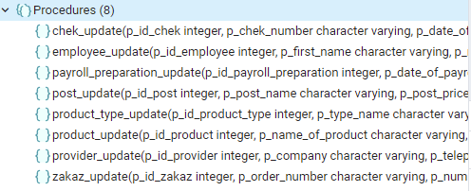

Рисунок 10 Результат

* + 1. Реализация представлений
       1. Скрипт базы данных

-- Создание представления "Чек"

create or replace view Chek_cheking ("Фамилия и инициалы сотрудника", "Информация чека", "Занимаемая должность сотруднкиа",

"Информация заказа")

as

select First_Name||' '|| substring (Name_Employee from 1 for 1) ||'.' ||' '|| substring (Middle_Name from 1 for 1) || '.',

'Номер чека: '||Chek_Number ||', дата печати чека: '||Date_of_printing_check ||', инн чека: '||INN,

'Название должности: '||Post_Name,

'Номер заказа: '||Order_number||', кол-во товаров: '||Number_of_product||', цена продукта: '||Product_price

from Chek_Combination

inner join Post on Post_ID = ID_Post

inner join Employee on Employee_ID = ID_Employee

inner join Zakaz on Zakaz_ID = ID_Zakaz

inner join Chek on Chek_ID = ID_Chek;

select * from Chek_cheking;

-- Создание таблицы для представления "Чек"

create table Chek_Combination (

ID_Chek_Combination serial not null constraint PK_Chek_Combination primary key,

Chek_ID int not null references Chek (ID_Chek),

Employee_ID int not null references Employee (ID_Employee),

Post_ID int not null references Post (ID_Post),

Zakaz_ID int not null references Zakaz (ID_Zakaz),

Post_Part decimal(38,1) null constraint CH_Post_Part check

(Post_Part >0.0) default (0.1)

);

-- Добавление данных в созданную таблицу для представления "Чек"

insert into Chek_Combination (Chek_ID, Employee_ID, Post_ID, Zakaz_ID, Post_Part)

values (1,1,1,1,1),

(2,2,2,2,1),

(3,3,3,3,0.5),

(4,4,4,4,3),

(5,5,5,5,6),

(6,6,6,6,8),

(7,7,7,7,1),

(8,8,8,8,2),

(9,9,9,9,4),

(10,10,10,10,5);

select * from Chek_Combination;

* + - 1. Результат

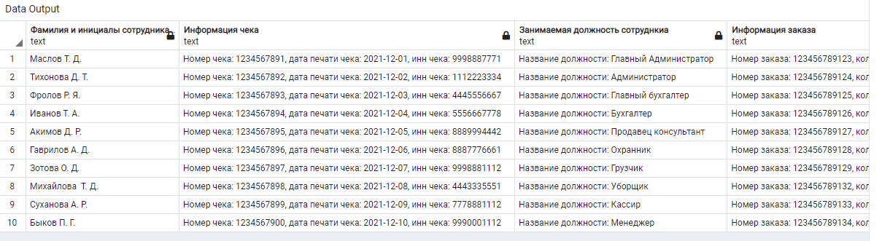

Рисунок 11 Представление

* + 1. Реализация функций
       1. Скрипт базы данных

-- Создание функции "Заработная плата сотрудников за отработанное время"

create or replace function Employee_Amount(p_id_employee int, p_worked_hours decimal(38,2))

returns decimal(38,2)

language plpgsql

as $$

declare count_money decimal(38,2);

begin

select (post_part*post_price*0.87)*(p_worked_hours/32) into count_money

from Chek_Combination inner join post on post_id = id_post

where employee_id = p_id_employee;

return count_money;

end;

$$;

select Employee_Amount(6,8);

-- Создание функции "Заработанная премия от оклада"

create or replace function Employee_Premium(p_id_employee int)

returns decimal(38,2)

language plpgsql

as $$

declare count_money decimal(38,2);

begin

select (post_price * 30)/100 into count_money

from Chek_Combination inner join post on post_id = id_post

where employee_id = p_id_employee;

return count_money;

end;

$$;

select Employee_Premium(2);

* + - 1. Результат

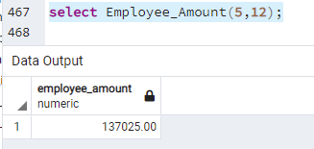

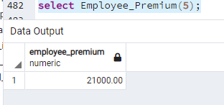

Рисунок 12 Функции

* + 1. Реализация триггеров
       1. Скрипт базы данных

-- Создание таблицы для триггера

create table Employee_History

(

ID_Employee_History SERIAL not null constraint PK_Employee_History primary key,

Employee_Info varchar not null,

Post_Info varchar not null,

Chek_Info varchar not null,

Zakaz_Info varchar not null,

Date_Create date not null

);

-- Создание триггерной функции на добавление

create or replace function fc_History_Insert ()

returns trigger

as $$

begin

insert into Employee_History (Employee_Info,Post_Info,Chek_Info,Zakaz_Info,Date_Create)

values ('Добавлена новая информация - '||(select first_name|| ' '||name_employee||' '||middle_name from employee

where id_employee = NEW.employee_id),

(select post_name||', оклад: '||post_price from post

where id_post= NEW.post_id),

'Новый чек - '||(select chek_number|| ' '||date_of_printing_check||' '||inn from chek

where id_chek = NEW.chek_id),

'Новый заказ - '||(select order_number|| ' '||number_of_product||' '||product_price from zakaz

where id_zakaz = NEW.zakaz_id),

current_date);

return new;

end;

$$

language plpgsql;

-- Создание триггера на добавление

create trigger tg_History_Insert

after Insert on public.Chek_Combination

for each row

execute procedure fc_History_Insert();

insert into public.Chek_Combination (Chek_ID, Employee_ID, Post_ID, Zakaz_ID, Post_Part)

values (13,2,3,4,1.5);

* + - 1. Результат

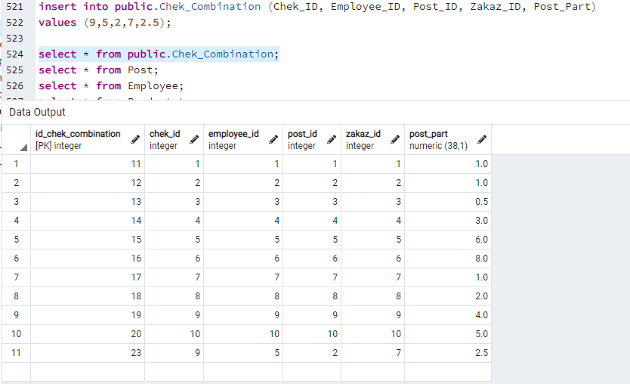

Рисунок 13 Триггеры

* + - 1. Создание Back up

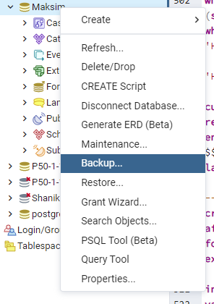

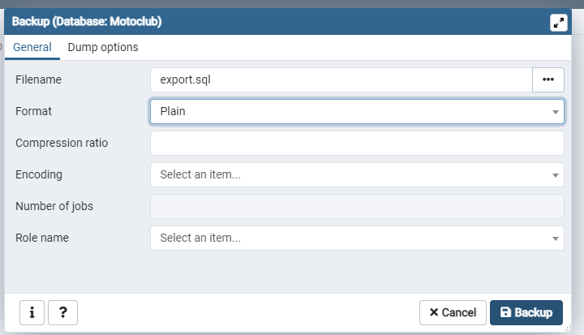

Рисунок 14 Back up

* + - 1. Восстановление данных

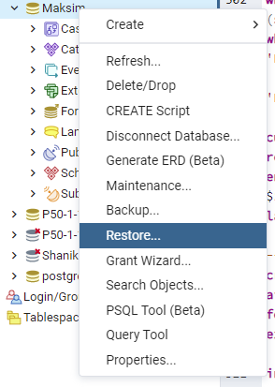

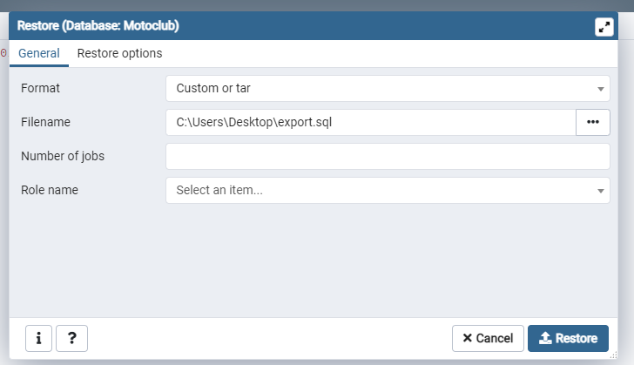

Рисунок 15 Восстановление данных

* 1. MySQL
     1. Реализация таблиц
        1. Скрипт базы данных

-- Создание таблицы "Сотрудник" с ограничениями на поле First_Name, Name_Employee, Middle_Name

-- на ввод кириллицей

-- поле Passport_seria, Passport_number, Personal_business_number имеют ограничения на ввод цифр с условием VARCHAR до

-- макс. указанного значения

create table Employee

(

ID_Employee int not null auto_increment primary key,

First_Name varchar(30) not null check(First_Name regexp '[а-яА-Я]'),

Name_Employee varchar(30) not null check(Name_Employee regexp '[а-яА-Я]'),

Middle_Name varchar(30) null default '-' check(Middle_Name regexp '[а-яА-Я]'),

Date_of_birth date not null,

Passport_seria varchar(4) not null check(Passport_seria regexp '[0-9]{4}'),

Passport_number varchar(6) not null check(Passport_number regexp '[0-9]{4}'),

Living_address varchar(30) not null,

Personal_business_number varchar(5) not null unique check(Personal_business_number regexp '[0-9]{5}'),

Post_ID int not null,

foreign key (Post_ID) references Post (ID_Post)

);

-- Добавление данных в таблицу "Сотрудник"

insert into employee(First_Name,Name_Employee,Middle_Name,date_of_birth,passport_seria,passport_number,living_address,

personal_business_number,post_id)

values ('Маслов','Тимофей','Дмитриевич','1998-12-25','4567','114567','ул. Тушкина д.7','47389',1),

('Тихонова','Дарья','Тиграновна','1997-02-15','4527','199567','ул. Карлушкино д.10','90372',2),

('Фролов','Роман','Ярославович','1999-03-10','4541','178290','ул. Пушкино д.28У7','11923',3),

('Иванов','Тимофей','Артёмович','1999-07-25','4117','219291','ул. Корлонова д.37','73483',4),

('Акимов','Денис','Русланович','1987-08-14','4589','127867','ул. Фушкина д.12','73484',5),

('Гаврилов','Арсений','Денисович','1985-10-19','4997','192837','ул. Душкина д.73','73485',6),

('Зотова','Оливия','Дамировна','1983-11-15','4535','614567','ул. Корушкина д.17','73486',7),

('Михайлова ','Таисия','Давидовна','1998-08-25','4997','119877','ул. Лушкина д.97','73487',8),

('Суханова','Алиса','Романовна','1998-12-25','4567','114567','ул. Тушкина д.7','73489',9),

('Быков','Павел','Георгиевич','1998-12-25','4567','114567','ул. Тушкина д.7','73490',10);

select * from employee;

-- Создание таблицы "Должность" с ограничениями на поле Post_Name на ввод кириллицей и на ограничение

-- unique - проверка на ввод уникальных данных

-- поле Post_Price имеет ограничение, что оно должно быть >= 0.0 и если null то возвращает значение 0.0

create table Post (

ID_Post int not null auto_increment primary key,

Post_Name varchar(50) not null unique check(Post_name regexp '[а-яА-Я]'),

Post_Price decimal(38,2) null default 0.0 check(Post_Price >=0.0)

);

-- Занесение данных в таблицу "Должность"

insert into Post (Post_Name, Post_Price)

values ('Главный Администратор',110000.00),

('Администратор',90000.00),

('Главный бухгалтер',80000.00),

('Бухгалтер',70000.00),

('Продавец консультант',70000.00),

('Охранник',60000.00),

('Грузчик',70000.00),

('Уборщик',50000.00),

('Кассир',70000.00),

('Менеджер',80000.00);

select * from post;

-- Создание таблицы "Поставщик" с ограничениями на поле Company на ввод кириллицей и

-- Telephone на ограничение ввод с маской, а также Mail на ввод латиницы

create table Provider (

ID_Provider int not null auto_increment primary key,

Company varchar(30) not null check (Company regexp '[а-яА-Я]'),

Telephone varchar(30) not null,

Mail varchar(30) not null default('-') check (Mail regexp '[a-zA-Z]'),

Zakaz_ID int not null,

foreign key (Zakaz_ID) references Zakaz (ID_Zakaz)

);

-- Создание таблицу "Вид Продукта" с ограничениями на поле Type_name на ввод кириллицей и с уникальностью данных

create table Product_type (

ID_Product_type int not null auto_increment primary key,

Type_name varchar(30) not null unique check(Type_name regexp '[а-яА-Я]')

);

-- Добавление данных в таблицу "Вид Продукта"

insert into Product_type(Type_name)

values (Велосипед),

(BMX),

(Горный),

-- Создание таблицы "Продукт" с ограничениями на поле Name_of_product на ввод кириллицей и с уникальностью данных

create table Product (

ID_Product int not null auto_increment primary key,

Name_of_product varchar(30) not null unique check(Name_of_product regexp '[а-яА-Я]'),

Product_type_ID int not null,

foreign key (Product_type_ID) references Product_type (ID_Product_type)

);

-- Добавление данных в таблицу "Продукт"

insert into Product(Name_of_product,Product_type_ID)

values ('Велосипед',1),

('BMX',2),

('Горный',3),

-- Создание таблицы "Заказ" с ограничениями на поле Order_number, Number_of_product на ввод цифр и

-- с типом данных VARCHAR с макс. заданой длины

-- Order_number имеет уникальность данных

-- поле Product_Price имеет ограничение на >= 0.0

create table Zakaz (

ID_Zakaz int not null auto_increment primary key,

Order_number varchar(12) not null unique check(Order_number regexp '[0-9]{12}'),

Number_of_product varchar(1) not null check(Number_of_product regexp '[1-9]{1}'),

Product_Price decimal(38,2) not null check(Product_Price >= 0.0),

Product_ID int not null,

foreign key (Product_ID) references Product (ID_Product)

);

-- Добавление данных в таблицу "Заказ"

insert into Zakaz(Order_number,Number_of_product,Product_price,Product_ID)

values (123456789123,1,400.00,1),

(123456789124,3,1000.00,2),

(123456789125,2,2000.00,3),

(123456789126,2,3000.00,4),

(123456789127,1,4000.00,5),

(123456789128,1,5000.00,6),

(123456789129,4,6000.00,7),

(123456789132,5,7000.00,8),

(123456789133,1,8000.00,9),

(123456789134,2,9000.00,10);

-- Создание таблицы "Чек" с ограничениями на поле Chek_number, INN на ввод цифр с типом VARCHAR с макс. заданой длины

-- Chek_number имеет уникальность данных

create table Chek (

ID_Chek int not null auto_increment primary key,

Chek_number varchar(10) not null unique check(Chek_number regexp '[0-9]{10}'),

Date_of_printing_check date not null,

INN varchar(10) not null check(INN regexp '[0-9]{10}'),

Employee_ID int not null,

Zakaz_ID int not null,

foreign key (Employee_ID) references Employee (ID_Employee),

foreign key (Zakaz_ID) references Zakaz (ID_Zakaz)

);

-- Добавление данных в таблицу "Чек"

insert into Chek(Chek_number,Date_of_printing_check,INN,Employee_ID,Zakaz_ID)

values (1234567891,'2021-12-01',9998887771,1,1),

(1234567892,'2021-12-02',1112223334,2,2),

(1234567893,'2021-12-03',4445556667,3,3),

(1234567894,'2021-12-04',5556667778,4,4),

(1234567895,'2021-12-05',8889994442,5,5),

(1234567896,'2021-12-06',8887776661,6,6),

(1234567897,'2021-12-07',9998881112,7,7),

(1234567898,'2021-12-08',4443335551,8,8),

(1234567899,'2021-12-09',7778881112,9,9),

(1234567900,'2021-12-10',9990001112,10,10);

-- Создание таблицы "Расчёт заработной платы" с ограничениями на поле Premium, Vacations

-- на >= 0.0

-- Premium имеет ограничение default на 0.0

create table Payroll_preparation (

ID_Payroll_preparation int not null auto_increment primary key,

Date_of_payroll date not null,

Premium decimal(38,2) null default 0.0 check(Premium >=0.0),

Vacations decimal(38,2) not null check(Vacations >=0.0),

Post_ID int not null,

foreign key (Post_ID) references Post (ID_Post)

);

-- Добавление данных в таблицу "Расчёт заработной платы"

insert into Payroll_preparation(Date_of_payroll,Premium,Vacations,Post_ID)

values ('2021-12-25',22000.00,5000.00,1),

('2021-12-25',18000.00,6000.00,2),

('2021-12-26',16000.00,5000.00,3),

('2021-12-25',14000.00,4000.00,4),

('2021-12-25',14000.00,7000.00,5),

('2021-12-27',12000.00,3000.00,6),

('2021-12-25',14000.00,8000.00,7),

('2021-12-25',10000.00,6000.00,8),

('2021-12-25',14000.00,7000.00,9),

('2021-12-25',16000.00,3000.00,10);

* + - 1. Результат

В данном подпункте, необходимо в виде иллюстраций, продемонстрировать разработанные объекты базы данных из инструментальной среды разработки баз данных.

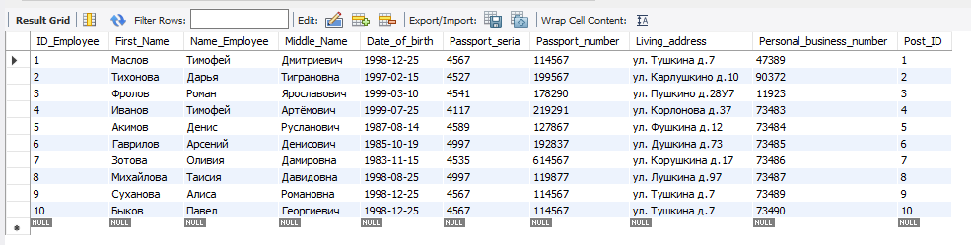

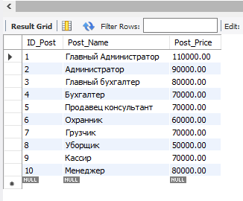

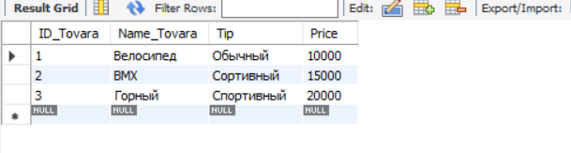

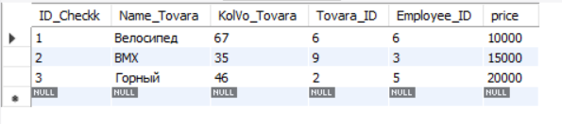

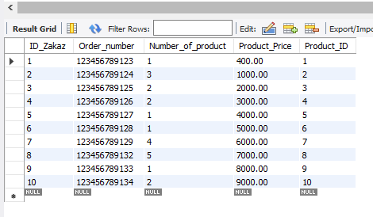

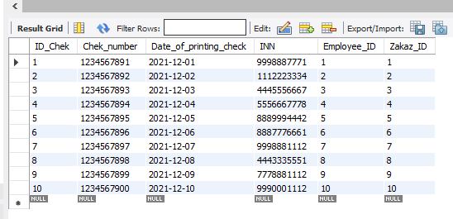

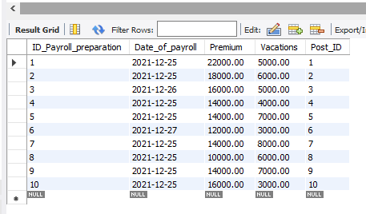

* + 1. Реализация хранимых процедур
       1. Скрипт базы данных

-- Создание процедуры таблицы "Сотрудник" на обновление данных

DELIMITER //

create or replace procedure Employee_Update(p_ID_Employee int, p_First_Name varchar(30),

p_Name_Employee varchar(30), p_Middle_Name varchar(30),

p_Date_of_birth date, p_Passport_seria varchar(4),

p_Passport_number varchar(6), p_Living_address varchar(30),

p_Personal_business_number varchar(5), p_Post_ID int)

begin

DECLARE have_record int;

select count(*) into have_record from Employee

where First_Name = p_First_Name and Name_Employee = p_Name_Employee and

Middle_Name = p_Middle_Name and date_of_birth = p_date_of_birth and

passport_seria = p_passport_seria and passport_number = p_passport_number and

living_address = p_living_address and personal_business_number = p_personal_business_number

and post_id = p_post_id;

if have_record>0 then select 'Такой сотрудник уже есть';

else update Employee set

First_Name = p_First_Name,

Name_Employee = p_Name_Employee,

Middle_Name = p_Middle_Name,

date_of_birth = p_date_of_birth,

passport_seria = p_passport_seria,

passport_number = p_passport_number,

living_address = p_living_address,

personal_business_number = p_personal_business_number,

post_id = p_post_id

where ID_Employee = p_ID_Employee;

end if;

end;

-- Создание процедуры таблицы "Должность" на обновление данных

DELIMITER //

create or replace procedure Post_Update(p_ID_Post int, p_Post_Name varchar(50),

p_Post_Price decimal(38,2))

begin

DECLARE have_record int;

select count(*) into have_record from Post

where Post_Name = p_Post_Name and Post_Price = p_Post_Price;

if have_record>0 then select 'Такая должность уже есть';

else update Post set

Post_Name = p_Post_Name,

Post_Price = p_Post_Price

where ID_Post = p_ID_Post;

end if;

end;

-- Создание процедуры таблицы "Поставщик" на обновление данных

DELIMITER //

create or replace procedure Provider_Update(p_ID_Provider int, p_Company varchar(30),

p_Telephone varchar(30), p_Mail varchar(30), p_Zakaz_ID int)

begin

DECLARE have_record int;

select count(*) into have_record from Provider

where ID_Provider = p_ID_Provider and Company = p_Company and Telephone = p_Telephone and Mail = p_Mail and

Zakaz_ID = p_Zakaz_ID;

if have_record>0 then select 'Такой поставщик уже существует';

else update Provider set

ID_Provider = p_ID_Provider,

Company = p_Company,

Telephone = p_Telephone,

Mail = p_Mail,

Zakaz_ID = p_Zakaz_ID

where ID_Provider = p_ID_Provider;

end if;

end;

-- Создание процедуры таблицы "Вид Продукта" на обновление данных

DELIMITER //

create or replace procedure Product_type_Update(p_ID_Product_type int, p_Type_name varchar(30))

begin

DECLARE have_record int;

select count(*) into have_record from Product_type

where Type_name = p_Type_name;

if have_record>0 then select 'Такой тип продукта уже есть';

else update Product_type set

Type_name = p_Type_name

where ID_Product_type = p_ID_Product_type;

end if;

end;

-- Создание процедуры таблицы "Продукт" на обновление данных

DELIMITER //

create or replace procedure Product_Update(p_ID_Product int, p_Name_of_product varchar(30), p_Product_type_ID int)

begin

DECLARE have_record int;

select count(*) into have_record from Product

where Name_of_product = p_Name_of_product and Product_type_ID = p_Product_type_ID;

if have_record>0 then select 'Такой продукт уже есть';

else update Product set

Name_of_product = p_Name_of_product,

Product_type_ID = p_Product_type_ID

where ID_Product = p_ID_Product;

end if;

end;

-- Создание процедуры таблицы "Заказ" на обновление данных

DELIMITER //

create or replace procedure Zakaz_Update(p_ID_Zakaz int, p_Order_number varchar(12),

p_Number_of_product varchar(6), p_Product_Price decimal(38,2), p_Product_ID int)

begin

DECLARE have_record int;

select count(*) into have_record from Zakaz

where Order_number = p_Order_number and Number_of_product = p_Number_of_product and

Product_Price = p_Product_Price and Product_ID = p_Product_ID;

if have_record>0 then select 'Такой заказ уже есть';

else update Zakaz set

Order_number = p_Order_number,

Number_of_product = p_Number_of_product,

Product_Price = p_Product_Price,

Product_ID = p_Product_ID

where ID_Zakaz = p_ID_Zakaz;

end if;

end;

-- Создание процедуры таблицы "Чек" на обновление данных

DELIMITER //

create or replace procedure Chek_Update(p_ID_Chek int, p_Chek_number varchar(10),

p_Date_of_printing_check date, p_INN varchar(10), p_Employee_ID int,

p_Zakaz_ID int)

begin

DECLARE have_record int;

select count(*) into have_record from Chek

where Chek_number = p_Chek_number and Date_of_printing_check = p_Date_of_printing_check and

INN = p_INN and Employee_ID = p_Employee_ID and Zakaz_ID = p_Zakaz_ID;

if have_record>0 then select 'Такой чек уже есть';

else update Chek set

Chek_number = p_Chek_number,

Date_of_printing_check = p_Date_of_printing_check,

INN = p_INN,

Employee_ID = p_Employee_ID,

Zakaz_ID = p_Zakaz_ID

where ID_Chek = p_ID_Chek;

end if;

end;

-- Создание процедуры таблицы "Расчёт заработной платы" на обновление данных

DELIMITER //

create or replace procedure Payroll_preparation_Update(p_ID_Payroll_preparation int, p_Date_of_payroll date,

p_Premium decimal(38,2), p_Vacations decimal(38,2), p_Post_ID int)

begin

DECLARE have_record int;

select count(*) into have_record from Payroll_preparation

where Date_of_payroll = p_Date_of_payroll and Premium = p_Premium and

Vacations = p_Vacations and Post_ID = p_Post_ID;

if have_record>0 then select 'Такой счёт уже есть';

else update Payroll_preparation set

Date_of_payroll = p_Date_of_payroll,

Premium = p_Premium,

Vacations = p_Vacations,

Post_ID = p_Post_ID

where ID_Payroll_preparation = p_ID_Payroll_preparation;

end if;

end;

* + - 1. Результат

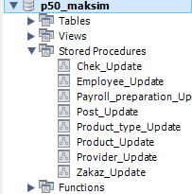

* + 1. Реализация представлений
       1. Скрипт базы данных

-- Создание таблицы для представления "Чек"

create table Chek_Combination (

ID_Chek_Combination int not null auto_increment primary key,

Chek_ID int not null,

foreign key (Chek_ID) references Chek (ID_Chek),

Employee_ID int not null,

foreign key (Employee_ID) references Employee (ID_Employee),

Post_ID int not null,

foreign key (Post_ID) references Post (ID_Post),

Zakaz_ID int not null,

foreign key (Zakaz_ID) references Zakaz (ID_Zakaz),

Post_Part decimal(38,1) null default 0.1 check(Post_Part >0.0)

);

-- Добавление данных в созданную таблицу для представления "Чек"

insert into Chek_Combination (Chek_ID, Employee_ID, Post_ID, Zakaz_ID, Post_Part)

values (1,1,1,1,1),

(2,2,2,2,1),

(3,3,3,3,0.5),

(4,4,4,4,3),

(5,5,5,5,6),

(6,6,6,6,8),

(7,7,7,7,1),

(8,8,8,8,2),

(9,9,9,9,4),

(10,10,10,10,5);

select * from Chek_Combination;

-- Создание представления "Чек"

create or replace view Chek_cheking

as

select

concat(First_Name, ' ', substring(Name_Employee,1,1), ' ', substring(Middle_Name,1,1),'.') as "Фамилия и инициалы сотрудника",

concat('Номер чека: ', Chek_Number, ', дата печати чека: ', Date_of_printing_check, ', инн чека: ', INN) as "Информация чека",

concat('Название должности: ', Post_Name) as "Занимаемая должность сотруднкиа",

concat('Номер заказа: ', Order_number, ', кол-во товаров: ', Number_of_product, ', цена продукта: ', Product_price) as "Информация заказа"

from Chek_Combination

inner join Post on Post_ID = ID_Post

inner join Employee on Employee_ID = ID_Employee

inner join Zakaz on Zakaz_ID = ID_Zakaz

inner join Chek on Chek_ID = ID_Chek;

select * from Chek_cheking;

* + - 1. Результат

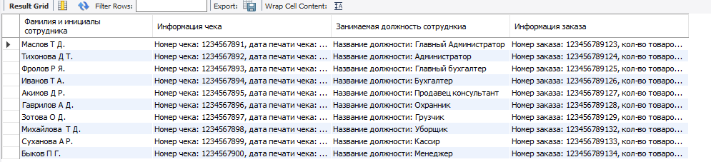

* + 1. Реализация функций
       1. Скрипт базы данных

-- Создание функции "Заработанная премия от оклада"

DELIMITER //

create or replace function Employee_Premium(p_id_employee int)

returns decimal(38,2)

begin

declare count_money decimal(38,2);

select (post_price * 30)/100 into count_money

from Chek_Combination

inner join post on post_id = id_post

where employee_id = p_id_employee;

return count_money;

end;

-- Создание функции "Заработанная премия от оклада"

DELIMITER //

create function Employee_Amount(p_Employee_ID int, p_Worked_Hours decimal(38,1))

returns decimal(38,2)

begin

declare count_money decimal(38,2);

select (Post_Part*Post_Price*0.87)*(p_Worked_Hours/32) into count_money

from Chek_Combination

inner join post on Post_ID = ID_Post

where Employee_ID = p_Employee_ID;

return count_money;

end;

* + - 1. Результат

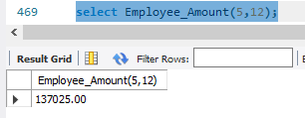

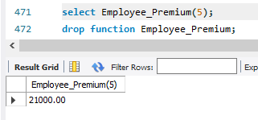

* + 1. Реализация триггеров
       1. Скрипт базы данных

-- Создание таблицы для триггера

create table Employee_History

(

ID_Employee_History int not null auto_increment primary key,

Employee_Info varchar(50) not null,

Post_Info varchar(50) not null,

Chek_Info varchar(50) not null,

Zakaz_Info varchar(50) not null,

Date_Create date not null

);

-- Создание триггера на обновление

DELIMITER //

create or replace trigger fc_History_Update

after update on Chek_Combination

for each row

begin

if NEW.ID_Chek_Combination then

insert into Employee_History(Employee_Info,Post_Info,Chek_Info,Zakaz_Info,Date_create)

values ('Запись изменена',

(select concat(First_Name,' ',Name_Employee,' ',Middle_Name) from employee where ID_Employee = new.Employee_ID),

(select concat(Post_name,', оклад: ',cast(Post_Price as varchar(100))) from post where ID_Post=new.Post_ID),

(select concat('Изменен чек - ', chek_number, ' ', date_of_printing_check, ' ', inn) from chek where ID_Chek=new.Chek_ID),

(select concat('Изменен заказ - ', order_number, ' ', number_of_product, ' ', product_price) from zakaz where ID_Zakaz=new.Zakaz_ID),

current_date);

end if;

end;

* + - 1. Результат

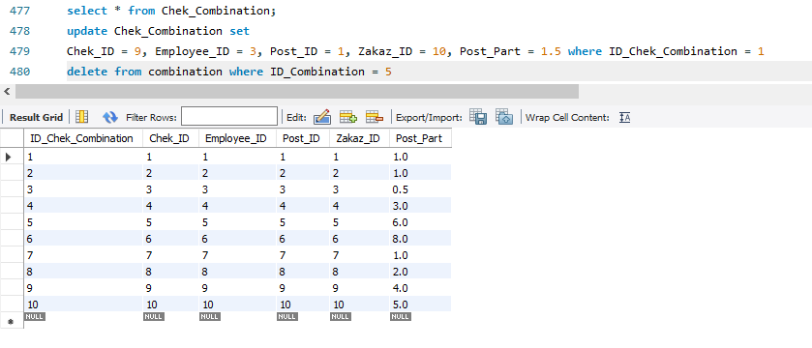

* + 1. Резервное копирование и восстановление БД
       1. Создание резервной копии

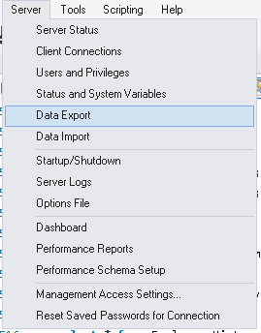

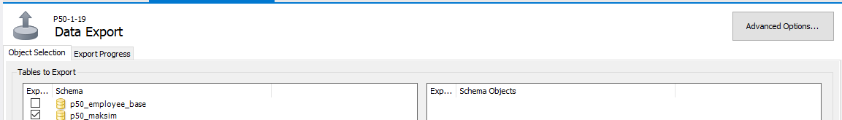

* + - 1. Восстановление БД

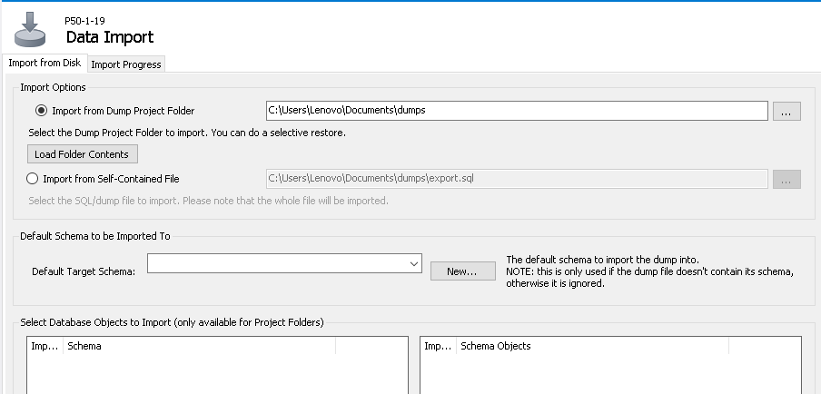

1. СРАВНЕНИЕ СУБД

В данном разделе в виде таблицы необходимо представить, сравнение двух систем управления базами данных, с указанием всех достоинств, удобств и недостатков.

Таблица 4.1 – Сравнение СУБД

|  |  |  |
| --- | --- | --- |
|  | Достоинства | Недостатки |
| PostgreSQL | поддержка БД неограниченного размера  мощные и надёжные механизмы транзакций и репликации | нет сертифицированного дистрибутива ни для Linux ни для Windows.  Отсутствие примеров кода и литературы на русском |
| MySQL | Простота в использовании.  Система MySQL обладает практически всем необходимым инструментарием, который может понадобиться в реализации практически любого проекта. | Недостаточная надежность.  Низкая скорость разработки. |
| PGAdmin | Простота интерфейса.  Корректный вывод ошибок | Неоптимизированный запуск среды.  Отсутствие вывода таблиц |
| MySQL Workbench | Подсказки  Сохранение открытых вкладок | Неудобный вывод ошибок  Неудобный запуск кода |

1. ВЫВОД

В работе были разобраны функции и триггеры. Так же были созданы связи внутренних и внешних ключей. Была создана база данных «Велосипедный магазин». Работа делалась в PgAdmin и MySQL Workbench.

1. СПИСОК ИСПОЛЬЗУЕМЫХ МАТЕРИАЛОВ

1) - <https://metanit.com/> - руководство по MySQL Workbench и PG Admin